Piątek, 16.04.2021r.

**TEMAT: Zabawa w teatr.**

Witamy, propozycje na dzisiaj przedstawiamy ☺

1. **„Poranny rozruch” w zygzakowym rytmie:**

<https://www.youtube.com/watch?v=xm93WFJ7bNs>

*Zachęcamy, by rodzic, rodzeństwo bawili się wspólnie z dzieckiem i wykonywali ćwiczenia razem z postaciami na ekranie.*

*Ps. Zagadka dla spostrzegawczych Gumisiów ;-) Gdzie stoją tańczące postacie? Pamiętacie jak nazywa się to miejsce?*

1. **„Kto może zagrać w teatrze?” – rozmowa kierowana z wykorzystaniem ilustracji.**

Rodzic pokazuje dziecku ilustracje: kukiełki, pacynki, łyżka, marionetki i pyta:

* Co to za przedmioty? *Dziecko podaje nazwy przedmiotów na ilustracjach.*
* Czy mogą one zagrać w teatrze? *Dziecko wyraża swoją opinię.*

Rodzic zwraca uwagę, że łyżka też może zagrać w teatrze, jeżeli ożywi ją aktor.

Są różne teatry, np.:

Teatr tradycyjny – grają w nim aktorzy, mogą być ubrani w różne stroje, czasami dziwne i śmieszne;

Teatr lalek – w nim grają różne lalki (marionetka, kukiełka, pacynka – aktorzy udzielają im swojego głosu i najczęściej są schowani);

Teatr cieni – głównym aktorem jest w nim cień, który tworzy schowany za zasłoną aktor;

Teatr tańca (np. balet) – tu aktorami są tancerze, którzy podczas przedstawienia nie mówią ani słowa, a swoje historie opowiadają tańcem;

Opera – tu aktorami są śpiewacy.

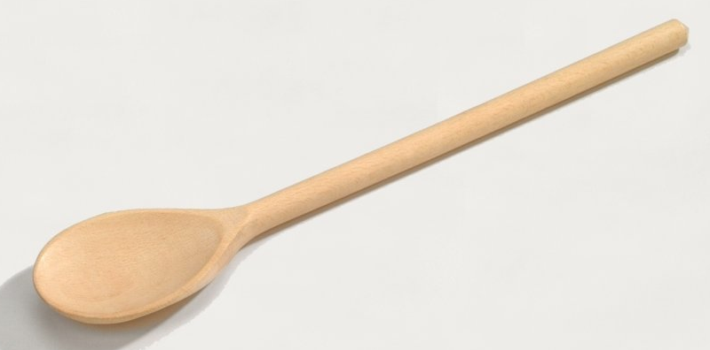

**KUKIEŁKI**

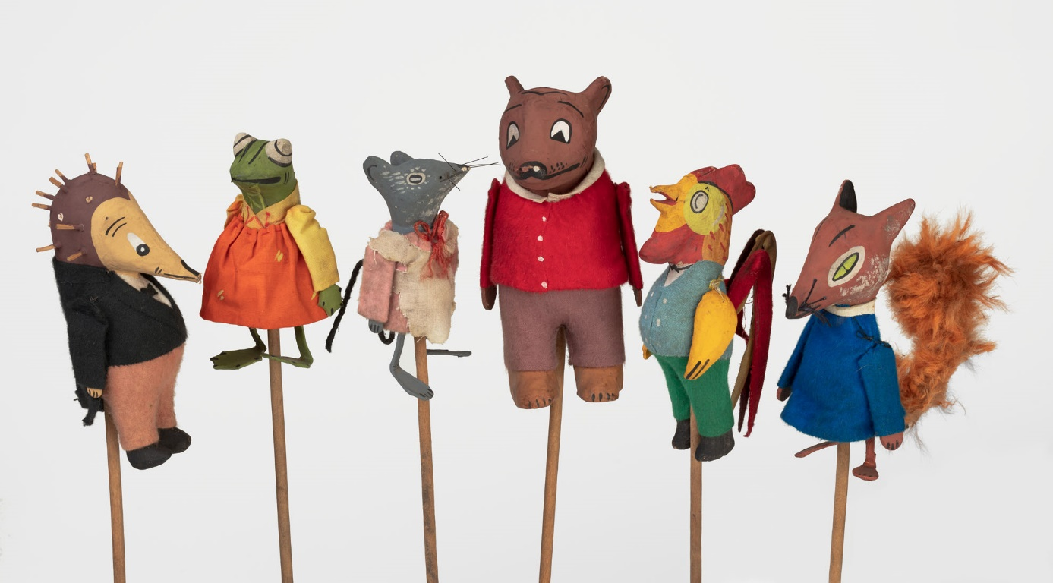

**MARIONETKI**

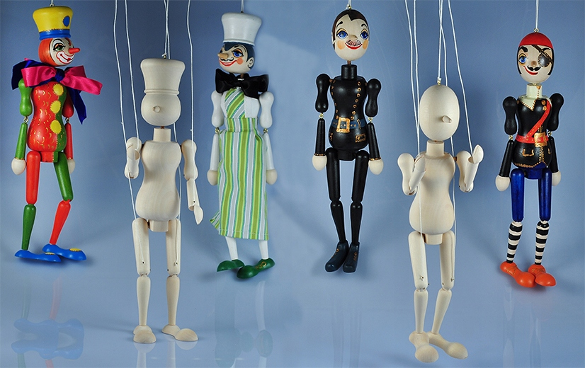

**PACYNKI**

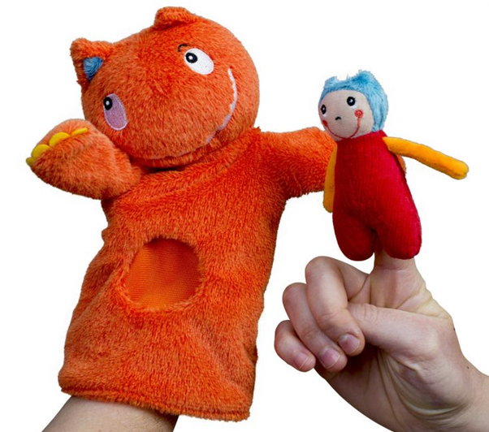

1. **„ Lustrzane odbicie” – zabawa z elementem pantomimy.**

Zabawa w parach (dziecko staje naprzeciw drugiej osoby) - jedna osoba wymyśla ruchy, a druga jest „lustrem” i odzwierciedla te ruchy, następnie zamieniamy role.

1. **Karta pracy (z książeczek przedszkolnych) str. 27 – układanie historyjki obrazkowej.**

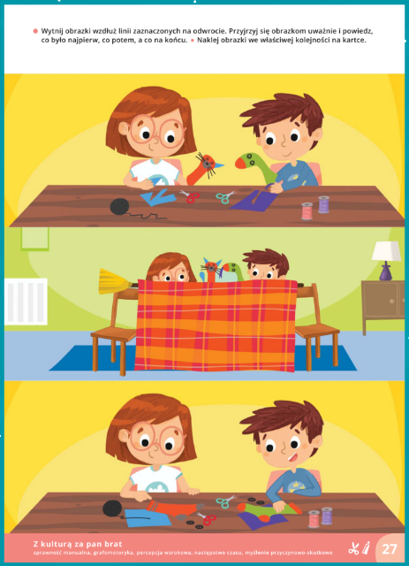

1. **„Robimy kukiełki” – praca plasyczno-techniczna.**

Zachęcamy do wykonania własnych kukiełek lub pacynek, które będą służyły Gumisiom do zabawy i zapewne przyczynią się do rozwijania kreatywności, wyobraźni oraz tworzenia dialogów poszerzających ich słownictwo.

Do tego zadania można wykorzystać np. drewnianą łyżkę kuchenną (przyozdobić ją ścinkami materiału, bibułą, itp.) lub wypchać watą „rajstopową nogę” (uformować głowę przy pomocy gumki-recepturki, narysować flamastrami oczy, usta, etc. ;-)

Kilka pomysłów zamieszczamy poniżej, ale można oczywiście stworzyć zabawkę według zupełnie własnej inwencji.

Poprzednie prace Gumisiów, które zostały zaprezentowane na grupie Messenger, są niepowtarzalne i bardzo piękne. Jesteśmy przekonane, że i to ostatnie zdalne zadanie sprawi dzieciom wiele radości. ☺☺☺

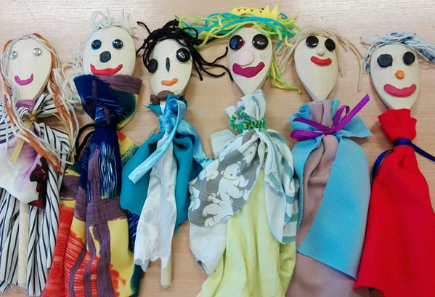

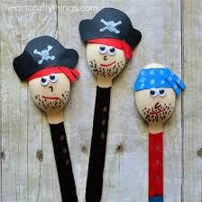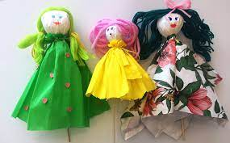

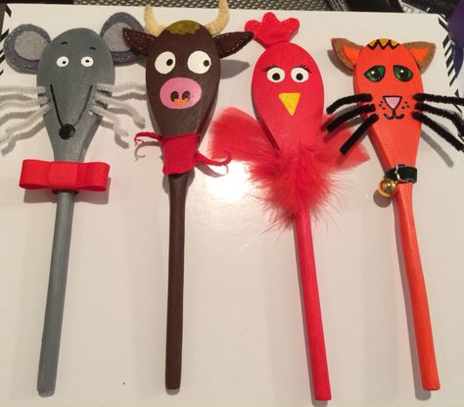

Życzymy radosnego tworzenia ☺

Opracowanie:

Agnieszka Rybacka

Marta Zając